Filtrage Numérique

Introduction
Les applications embarquées dans les microcontrôleurs traitent des signaux provenant de différents capteurs (des capteurs de lumière, de températures, etc). Pour extraire des informations de ces signaux et déclencher des actions, ces signaux peuvent nécessiter un filtrage numérique. Par exemple, pour un capteur qui délivre un signal en principe lentement variable mais présentant un bruit important, il est préférable d'échantillonner le bruit puis de procéder à un filtrage passe-bas numérique. Un autre exemple courant est le filtre intégrateur ou le filtre dérivateur.

Premier montage
Le montage consiste à connecter une entrée analogique sur un GBF et une sortie analogique sur un oscilloscope.
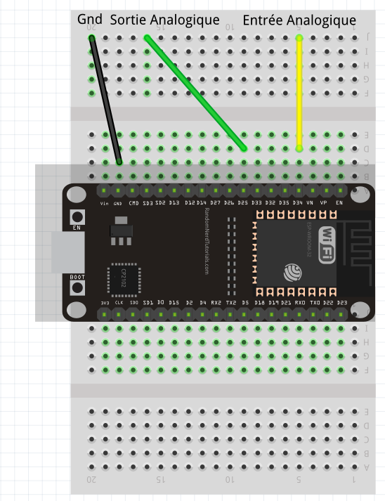
Le premier programme permettra d’estimer la période minimale d’échantillonnage Te.

yn = xn
#include <driver/dac.h>
#include <Arduino.h>
#define InAna 34
int x;
int y;
void setup() {
dac_output_enable(DAC_CHANNEL_1);

}
void loop() {
x = analogRead(InAna)/16;
dac_output_voltage(DAC_CHANNEL_1,x );
}

On observe le signal d’entrée analogique (en violet) , c’est un signal sinusoïdale fréquence 7kHz. Le signal de sortie du convertisseur (en jaune).
La période d’échantillonnage est mesurée à 13,5 us

Contrôler la période d’échantillonnage
Pour contrôler avec précision la période d’échantillonnage il est nécessaire d’utiliser un timer matériel hw_timer_t, pour déclencher périodiquement une interruption. Cette interruption est attaché à la fonction onTimer(). Deux variables globales interruptCounter et x sont utilisées. x contient la valeur lue sur l’entrée analogique, interruptCounter est incrémentée. L’accès à ces deux variables est protégées par un mutex timerMux.
La boucle principale

3-1 Le programme complet Te = 50 μs
#include <driver/dac.h>
#define LED 15
#define InAna 34
volatile int interruptCounter;
volatile int x;

hw_timer_t * timer = NULL;
portMUX_TYPE timerMux = portMUX_INITIALIZER_UNLOCKED;

void IRAM_ATTR onTimer() {
portENTER_CRITICAL_ISR(&timerMux);
interruptCounter++;
x = analogRead(InAna)/16;
portEXIT_CRITICAL_ISR(&timerMux);
digitalWrite(LED, digitalRead(LED) ^ 1);
}

void setup() {

Serial.begin(9600);
pinMode(LED, OUTPUT);
dac_output_enable(DAC_CHANNEL_1);
timer = timerBegin(0, 80, true);
timerAttachInterrupt(timer, &onTimer, true);
timerAlarmWrite(timer, 50, true);
timerAlarmEnable(timer);
}

void loop() {
int xn;
if (interruptCounter > 0) {
portENTER_CRITICAL(&timerMux);
interruptCounter--;
xn = x;
portEXIT_CRITICAL(&timerMux);
dac_output_voltage(DAC_CHANNEL_1,xn);
}
}

3-2 Les signaux d’entrée et de sortie

On vérifie bien que la période d’échantillonnage est de 50 μs.
Signal d’entrée : fréquence 1Khz, amplitude 1V, offset 0,65V

Filtre passe-bas du premier ordre

3-1 Filtre passe bas du premier ordre τ = 2 Te
y(n) = 0,333 x(n) + 0,666 y(n-1)
Le programme correspondant pour esp32
#include <driver/dac.h>
#include <Arduino.h>
#define InAna 34
short x[2];
short y[2];
unsigned char n;
void setup() {
dac_output_enable(DAC_CHANNEL_1);
n = 1;
y[n-1] = 0;

}
void loop() {
x[n] = analogRead(InAna)/16;
y[n] = (x[n] + 2 * y[n-1])/3; // équation de récurence passe bas 1er ordre
dac_output_voltage(DAC_CHANNEL_1, y[n]);
y[n-1] = y[n]; // yn-1 <- yn
}

Réponse indicielle : τ = 2 Te = 28us

3-2 Filtre passe bas du premier ordre τ = 10 Te
y(n) = (x(n) + 10 x y(n-1)) / 11
Le programme correspondant pour esp32
#include <driver/dac.h>
#include <Arduino.h>
#define InAna 34
short x[2];
short y[2];
unsigned char n;
void setup() {
dac_output_enable(DAC_CHANNEL_1);
n = 1;
y[n-1] = 0;

}
void loop() {
x[n] = analogRead(InAna)/16;
y[n] = (x[n] + 10 * y[n-1])/11; // équation de récurence passe bas 1er ordre
dac_output_voltage(DAC_CHANNEL_1, y[n]);
y[n-1] = y[n]; // yn-1 <- yn
}

Réponse indicielle : τ = 10 Te = 134 us

Filtre passe-bas du 2ième ordre

On se propose de synthétiser la transmittance

avec
- ω0 = 1000π rad/s T0 = 2 ms soit f0 = 500 Hz
- m = 0,1
- Te = 0,2 ms ou 200 µs soit fe = 5000 Hz
Filtre de pulsation propre T0 = 2π/ω0 = 10.Te

4-1 Par la transformation rectangulaire :
Aussi appelé transformation par équivalence de la dérivation

Équation de récurrence :
yn = 0,25965 xn + 1,39805 yn-1 – 0,65770 yn-2

#include <driver/dac.h>
#include <Arduino.h>
#define InAna 34
short x[3];
short y[3];
unsigned char n;
void setup() {
dac_output_enable(DAC_CHANNEL_1);
n = 2;
y[n-1] = 0;
y[n-2] = 0;

}
void loop() {
x[n] = analogRead(InAna)/16;
y[n] = 0.2596 * x[n] + 1.398 * y[n-1] - 0.6577 * y[n-2];
dac_output_voltage(DAC_CHANNEL_1, y[n]);
y[n-2] = y[n-1];
y[n-1] = y[n];
}

période d’échantillonnage : Te=17μs T0 =170μs GBF : signal carré ~1 kHz

La fréquence échantillonnage n’étant pas suffisamment élevée par rapport à f0 , le calcul des coefficients par équivalence de la dérivation conduit à une réponse d’une médiocre précision.

4-2 Par la transformation bilinéaire
Aussi appelé transformation par équivalence de l’intégration

Ce qui donne l’équation de récurrence :
yn = 0,084971 . (xn + 2.xn-1 + xn-2 ) + 1.55193.yn-1 – 0,89181.yn-2
yn= 0,084971.xn + 0,16994.xn-1 + 0,084971.xn-2 + 1,55193.yn-1 – 0,89181.yn-2
Le programme correspondant :
#include <driver/dac.h>
#include <Arduino.h>
#define InAna 34
float x[3];
float y[3];
unsigned char n;
void setup() {
dac_output_enable(DAC_CHANNEL_1);
n = 2;
y[n-1] = 0;
y[n-2] = 0;
x[n-2] = 0;
x[n-1] = 0;

}
void loop() {
x[n] = analogRead(InAna)/16;
y[n] = 0.08497 * x[n];
y[n] += 0.16994 * x[n-1];
y[n] += 0.08497 * x[n-2];
y[n] += 1.5519 * y[n-1];
y[n] += -0.8918 * y[n-2];
dac_output_voltage(DAC_CHANNEL_1, y[n]);
y[n-2] = y[n-1];
y[n-1] = y[n];
x[n-2] = x[n-1];
x[n-1] = x[n];
}

Période d’échantillonnage : Te =20μs T0 =200μs
GBF : signal carré ~200Hz ampl = 0,43V offset = 0,75

On vérifie la réponse à un échelon d’un système numérique du 2ième ordre (voir cours) pour m=0,1.
On peut comparer les deux transformations (la transformation bilinéaire est plus performante)

Calcul des coefficients

http://www.iowahills.com/Index.html

